Структурное подразделение «Детский сад №17 комбинированного вида»
МБДОУ «Детский сад «Радуга» комбинированного вида»
Рузаевского муниципального района

Проект "Новый год"

Подготовила: воспитатель Кичкирева С.В.

Возраст детей: 4-5 лет
Продолжительность проекта: краткосрочный (с 11.12.2017г. - по 29.12.2017г.)
Продукт проекта: выставка творческих работ, украшение группы к Новому году, активное участие в выставке «Мастерская Деда Мороза»
Участники проекта:
*дети средней группы «Сказка»
*родители
* воспитатель Кичкирёва Светлана Владимировна
Актуальность
Все мы любим праздник «Новый год». Он приносит не только радость, но и множество забот. Большое разнообразие в магазинах новогоднего ассортимента привело к тому, что утрачена традиция совместной подготовки взрослых и детей к новогодним праздникам: изготовление украшений для оформления дома, подготовки подарков своими руками.
По результатам опроса, проводимого в группе, выяснилось, что не только дети, но и взрослые, мало знают историю возникновения праздника и его традиций. Поэтому я решила узнать как можно больше об этом, а также украсить группу к Новому году.
Цель проекта: расширение знаний детей о зиме, о новогоднем празднике, традициях празднования Нового года.
Задачи проекта:
* формировать представление у детей о празднике Новый год, о новогодних обычаях;
* способствовать развитию воображения, внимания, памяти и речи детей;
* оформить выставку детских работ.
Задачи работы с родителями:
* Активировать желание родителей участвовать в жизни группы совместно с воспитателями и детьми.
* Привлечь родителей к участию в конкурсе «Мастерская Деда Мороза».
* Привлечь родителей к подготовке к Новогоднему празднику.
* Привлечь родителей и детей к совместному изготовлению атрибутов для украшения группы.
Предполагаемый результат:
- обогащение знаний детей о Новогоднем празднике;
- осознание детьми доброго, заботливого отношения и настроения людей друг к другу во время праздника;
- активное участие детей и родителей в подготовке к Новому году;
- оформление выставки детских работ;
- педагоги, дети и их родители активно сотрудничают в процессе проектной деятельности;
- предметно - пространственная среда в группе способствует к изучению традиции Нового Года.
Продукт проекта:
Новогодний праздник «Проказы Бабы Яги».
Выставка детских работ.
Конкурс «Мастерская Деда Мороза»
Праздничное оформление группы, окон.
Этапы реализации проекта:

Подготовительный этап:
Информирование участников проекта об актуальности, целях и задачах проекта.
Составление плана реализации основного этапа проекта.
Подбор методической и художественной литературы по выбранной тематике проекта.
Подбор дидактических, подвижных, сюжетно - ролевых игр.
Основной этап:
Цель: ознакомление детей с праздником Новый год, расширение знаний детей о традициях празднования Нового года.
Игровая деятельность:
Сюжетно-ролевая игра: «Семья: семейный праздник Новый год», «Магазин новогодних игрушек», « Нарядим елочку».
Дидактические игры: «Сделаем бусы на елку», «Найди лишний предмет на елке».
Коммуникативная деятельность:
Беседы: «Пришла зима», «Зимние виды спорта», «Чем опасен сильный мороз», «Опасные ситуации во время катания на коньках по льду реки, с горки на санках», «Новый год у ворот», «Опасные огоньки», «Родина Деда Мороза и Снегурочки»,
«День рождения Деда Мороза».
Чтение художественной литературы:
К. Бальмонт «На дворах и домах», А. Яким «Первый снег», И Суриков «Стали дни короче», «Зима» Г. Скрибицкая «Кто как зимует?», А. Челуров «Трудно птицам зимовать».
В. Сутеев «Елка», С.Козлов «Как ежик, ослик и медвежонок встречали Новый год», В.Усачёв «Новогоднее поздравление снеговика». М.Москвина «Как дед Мороз на свет появился», В. Сутеев «Подарок», Е.Благинина «Дед Мороз бумажный».
А. Барто «К деткам елочка пришла», Г.Х. Андерсен «Ёлка», Н. Телегина «Сказка о маленькой ёлочке».
Разучивание стихотворения о зиме: А.Усачев "Снежинки".
Отгадывание загадок о зиме.
Продуктивная деятельность:
Выставка детских работ,
Новогодняя аппликация "Елочка"
«Мастерская Деда Мороза»
Двигательная деятельность:
Пальчиковая гимнастика: «Снежок», «Новый год», «Елка», «Дед мороз».
Подвижные игры: «Заморожу», «Кто быстрее соберет снежинки», «Два Мороза».
Физкультминутка: «Зимой».
Дыхательная гимнастика: «Подуем на снежинку».
Творческая деятельность:
Прослушивание музыкального произведения «Вальс снежных хлопьев» из балета «Щелкунчик» (музыка П.И. Чайковского)
Разучивание хоровода: Н.Вересокина «Шёл весёлый
Дед Мороз».
Взаимодействие с семьей:
* Консультация «Новый год глазами ребёнка»
* Конкурс «Мастерская Деда Мороза».
* Изготовление атрибутов для украшения группы и окон.

III. Завершающий этап
* Украшение группы, окон.
* Новогодний праздник «Проказы Бабы Яги» Фотоотчёт
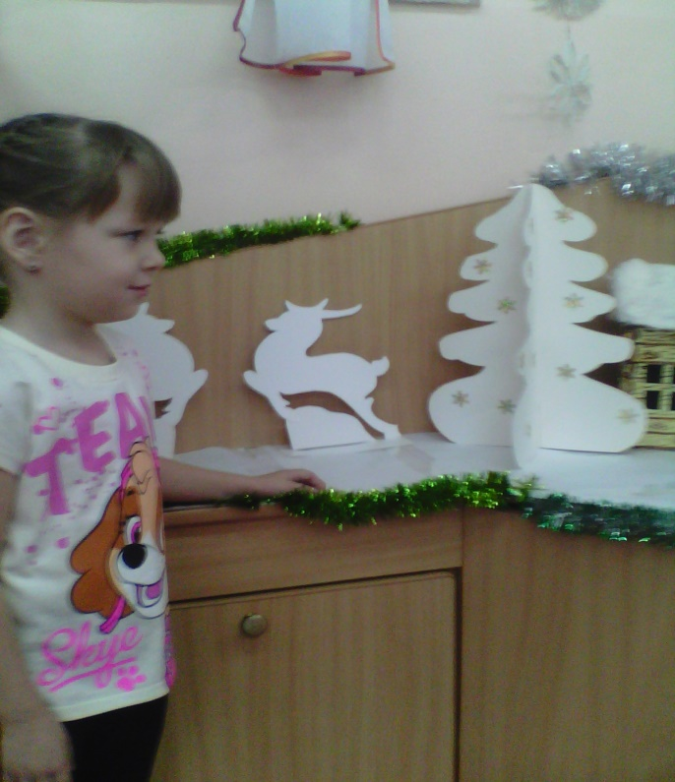
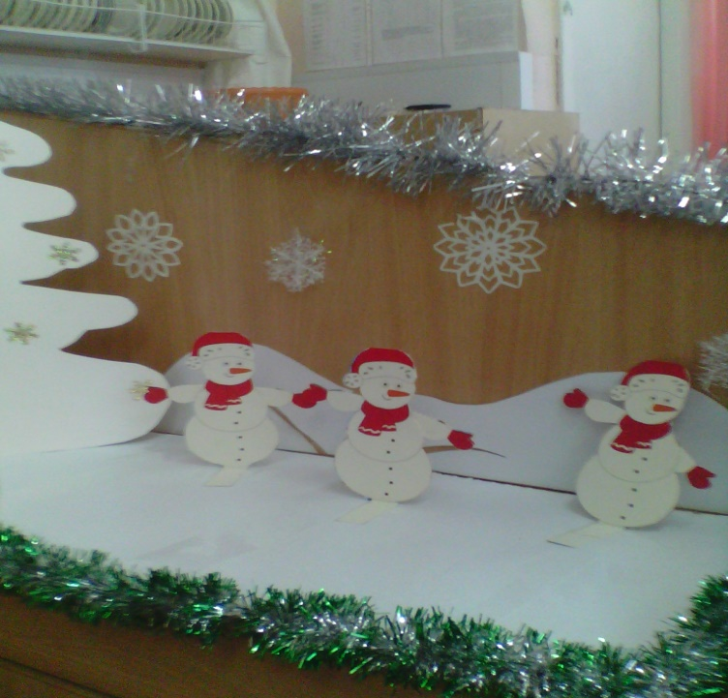
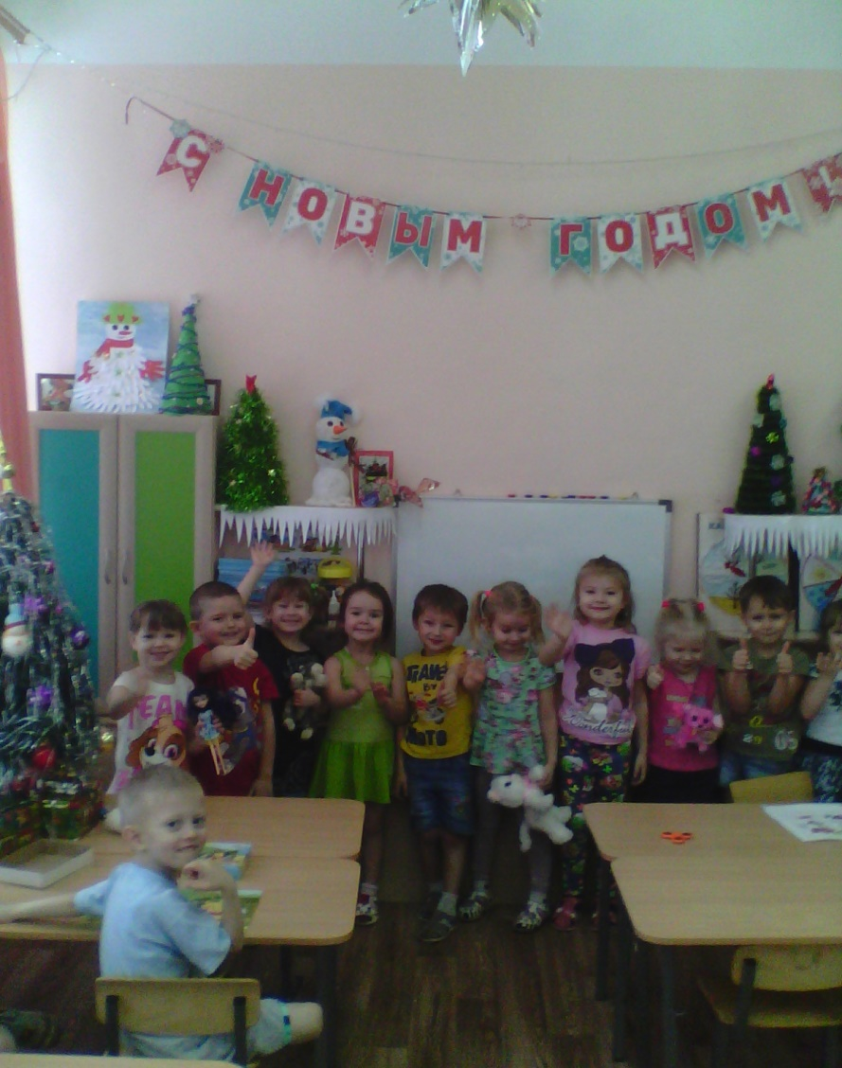

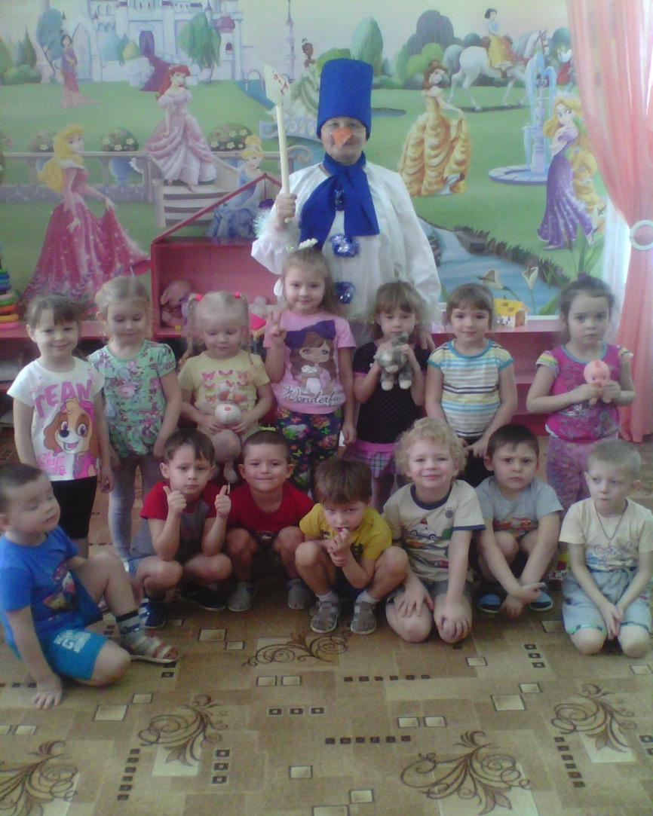
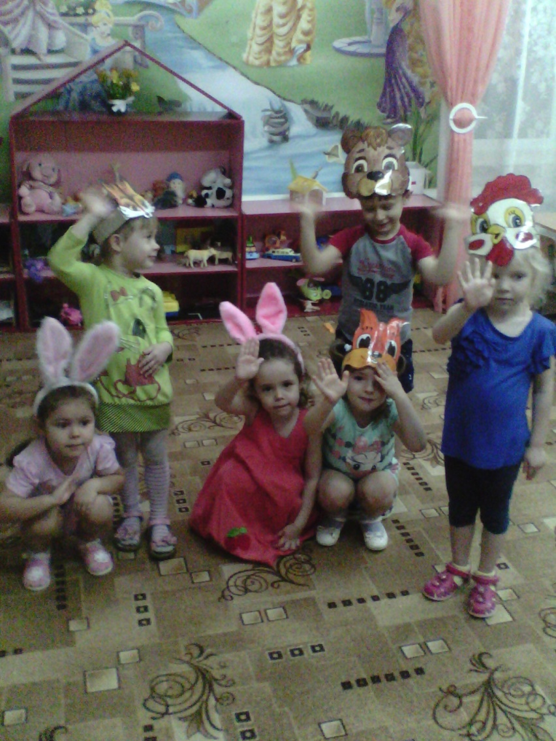

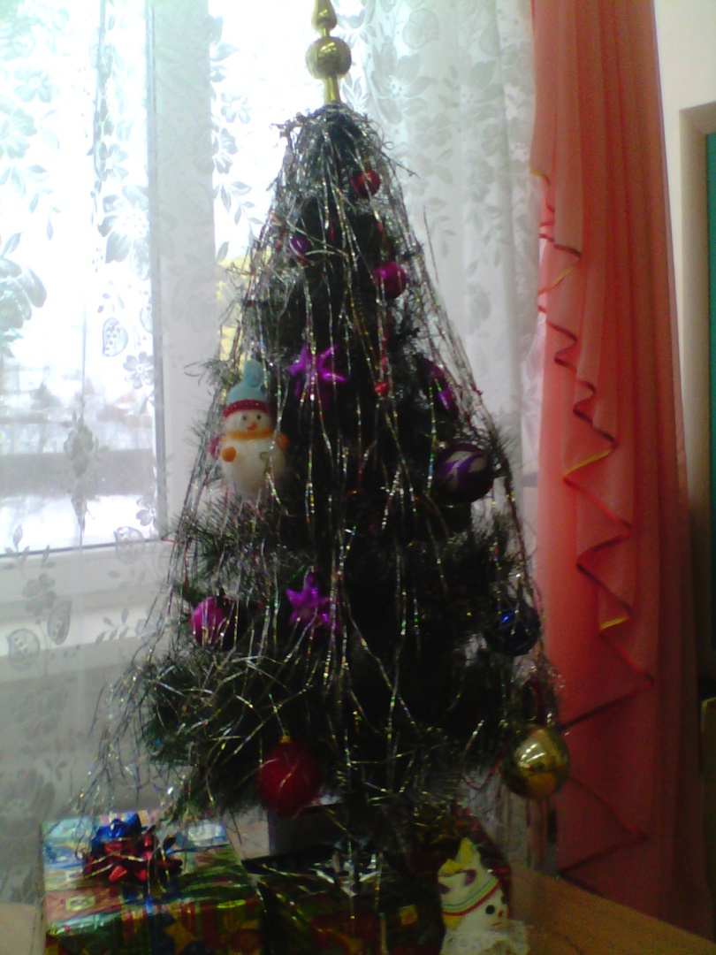
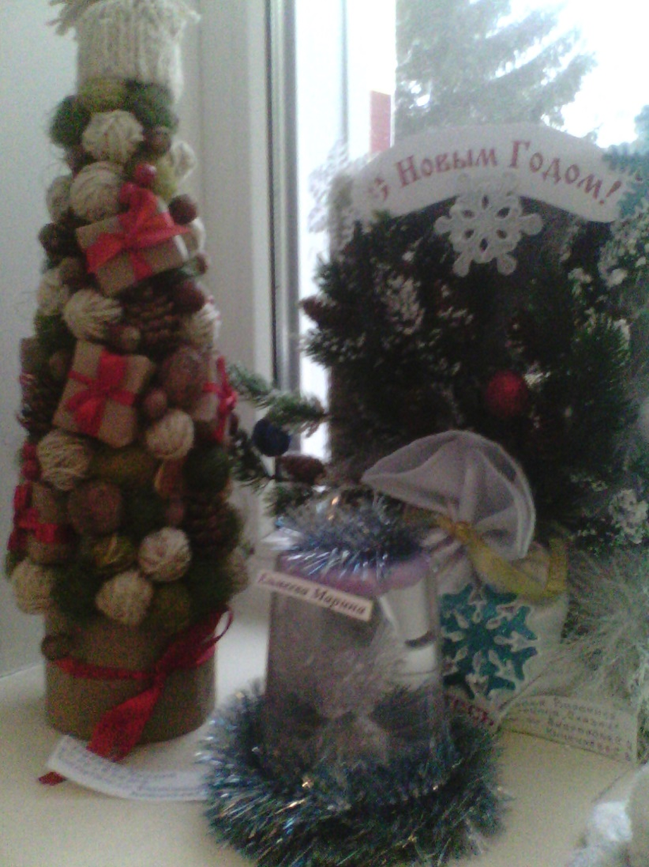

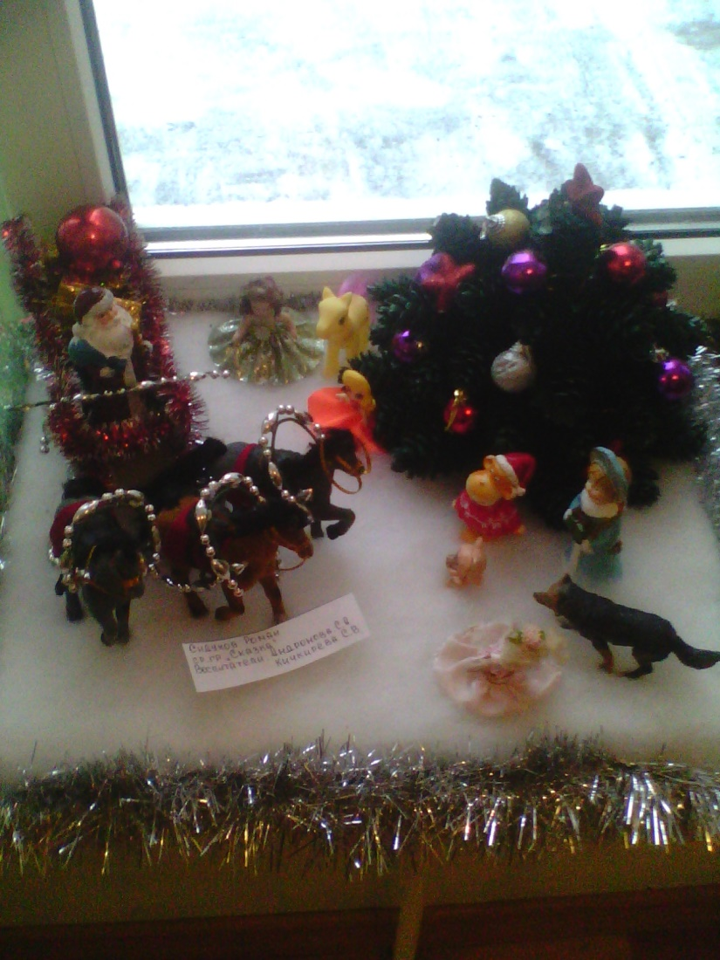
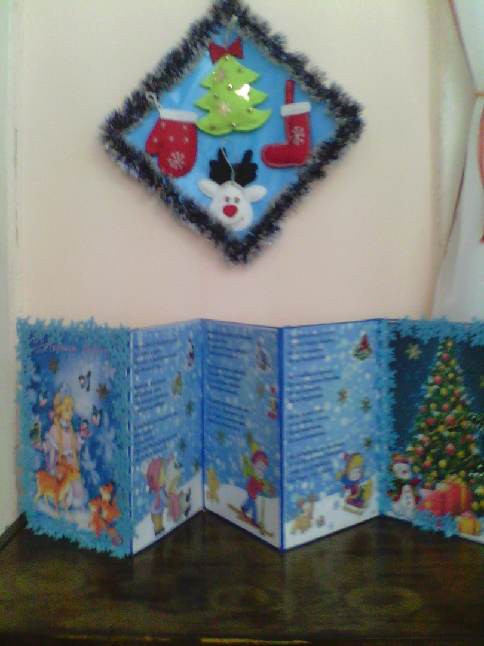

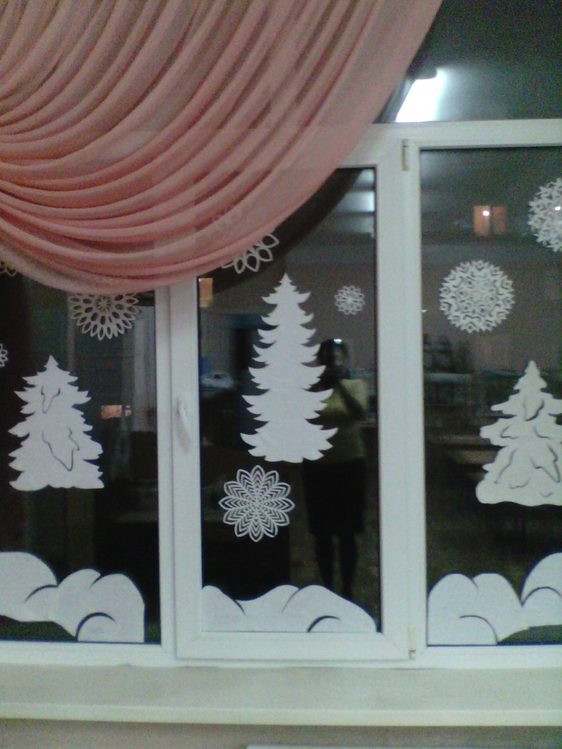

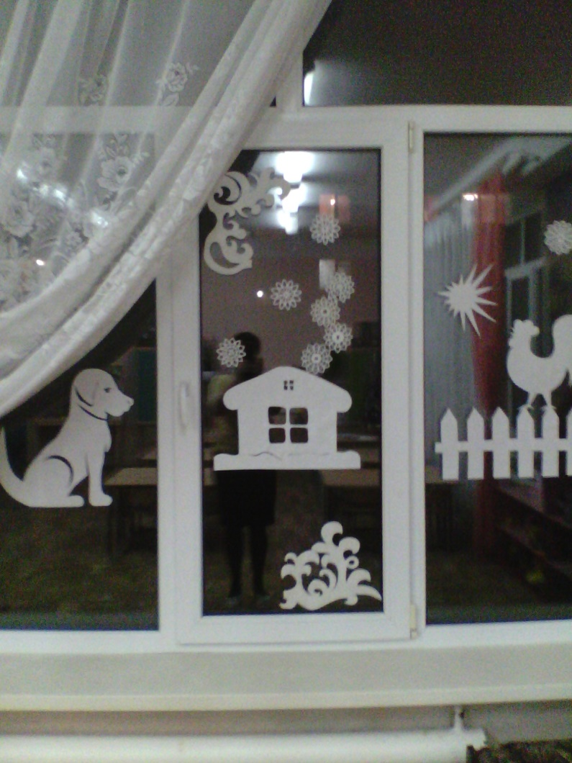

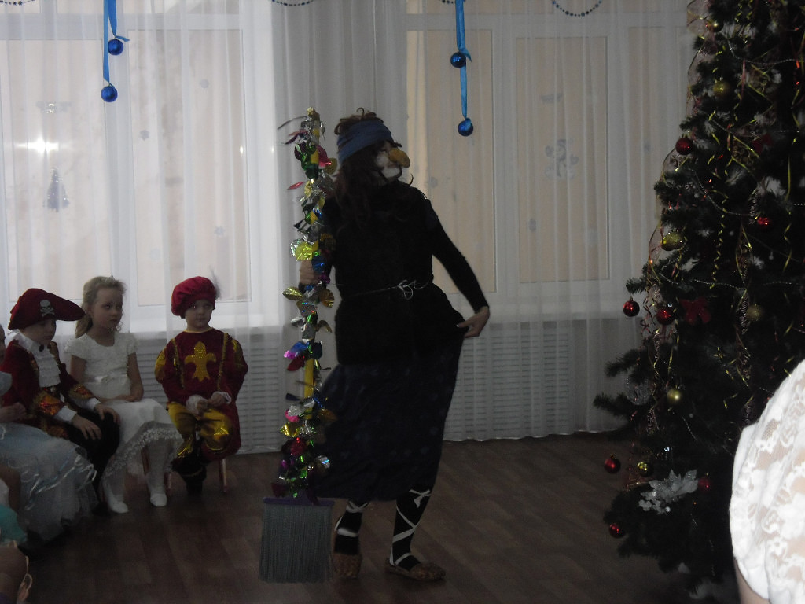

С НОВЫМ ГОДОМ !

